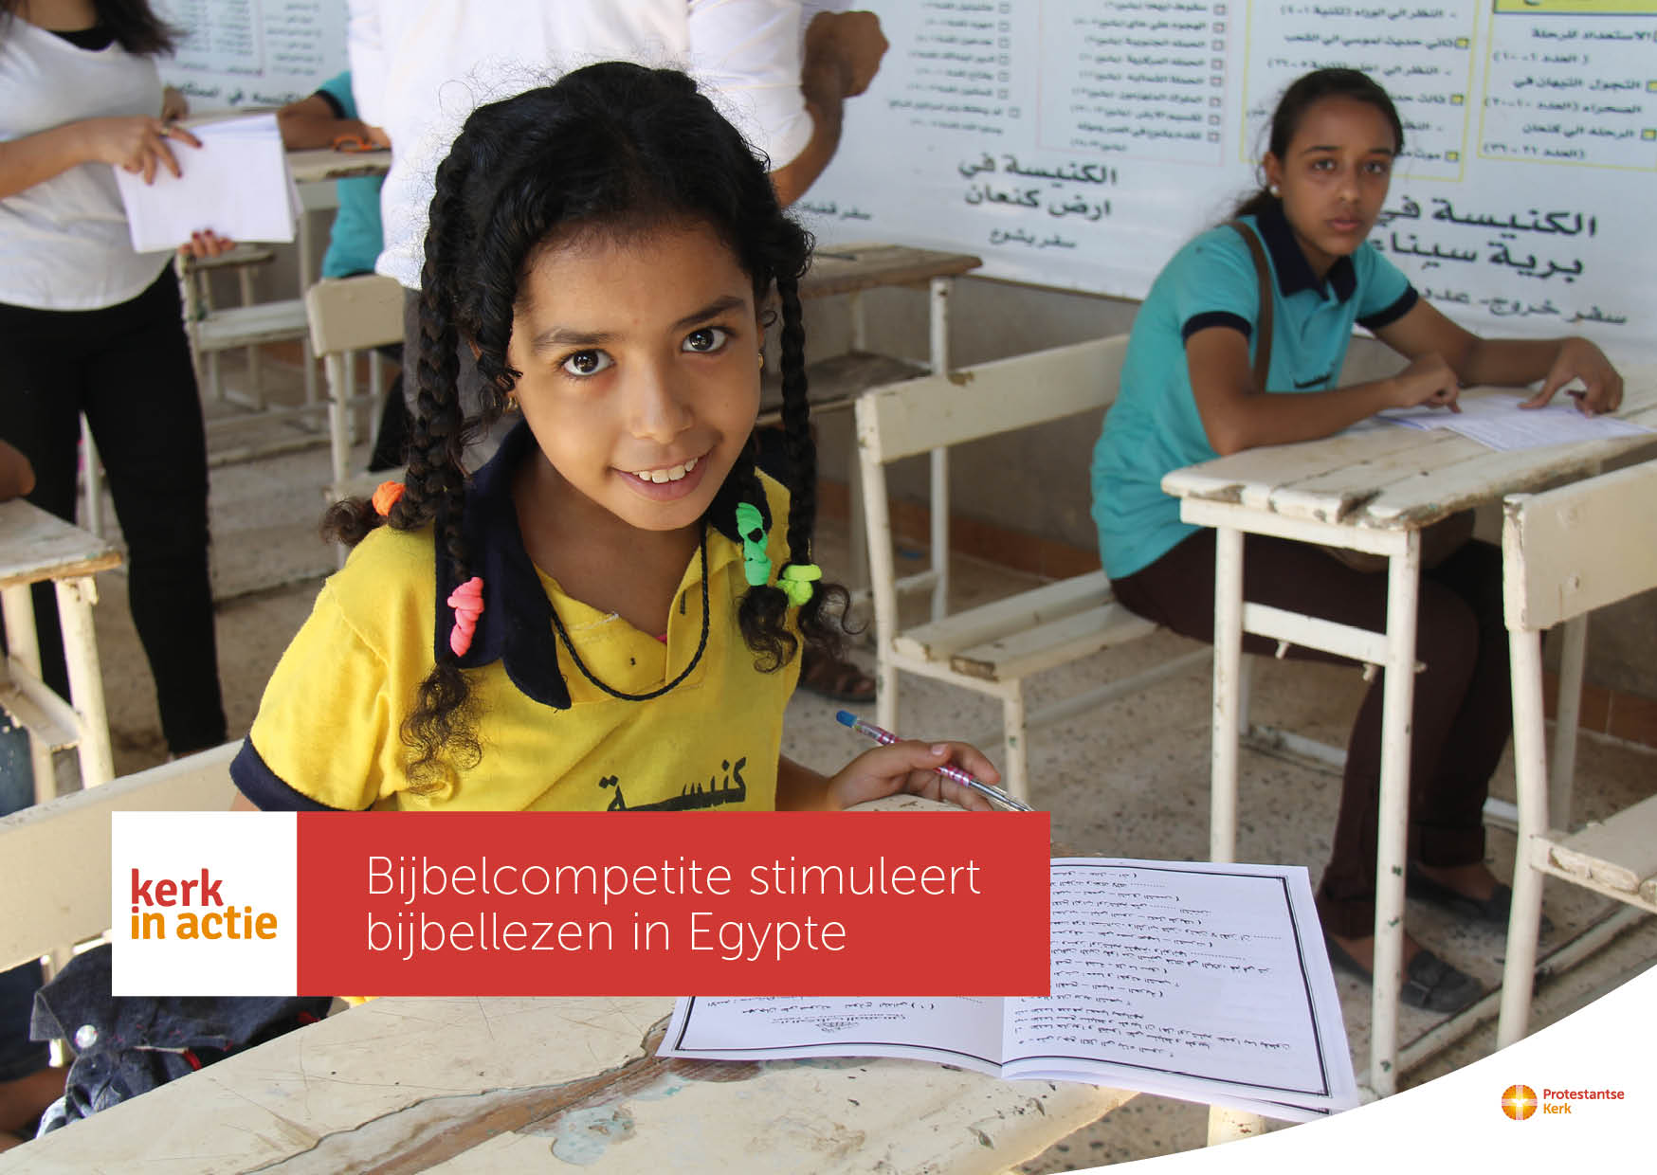

Collecte Pinksterzending
Egypte - Bijbelcompetitie stimuleert bijbellezen

Collecteafkondiging
In Egypte hebben veel christelijke gezinnen geen geld om een eigen bijbel te kopen. Dankzij de jaarlijkse bijbelcompetitie van het Egyptisch Bijbelgenootschap voor kinderen van 6 tot 12 jaar kunnen kinderen toch de bijbelverhalen lezen. Kerken delen wedstrijdboekjes uit waarin ieder jaar een ander bijbelboek wordt behandeld. Bij elk hoofdstuk moeten ze een aantal vragen beantwoorden. Dat lukt alleen als je het hele bijbelboek leest. De hele familie doet mee om de vragen te beantwoorden. De competitie wordt afgesloten met een groot festival op verschillende plekken in Egypte. Kerken uit het hele land komen er met hun kindergroepen naar toe voor een wedstrijd over wat de kinderen thuis hebben geleerd. De winnaars krijgen een prijs, bijvoorbeeld een geïllustreerde bijbel. Een feest van hoop!
Met uw bijdrage aan de collecte steunt u het zendingswerk van Kerk in Actie in Egypte en wereldwijd. Doet u mee? Van harte aanbevolen.

Lees meer op kerkinactie.nl/bijbelinegypte

Bericht voor het kerkblad

Bijbelcompetitie stimuleert bijbellezen in Egypte

Bijbels zijn in Egypte lang niet zo vanzelfsprekend als in Nederland. Veel christelijke gezinnen hebben geen geld om een bijbel te kopen. Dankzij de jaarlijkse bijbelcompetitie lezen tienduizenden kinderen tóch bijbelverhalen. Kerken delen wedstrijdboekjes uit waarin ieder jaar een ander bijbelboek wordt behandeld. Bij elk hoofdstuk moeten ze een aantal vragen beantwoorden en daar helpen hun ouder(s), broer of zus bij mee. Zo gaat de hele familie aan de slag met de Bijbel. De competitie wordt afgesloten met een groot festival op verschillende plekken in Egypte. Kerken uit het hele land komen er met hun kindergroepen naar toe voor een wedstrijd over wat de kinderen thuis hebben geleerd.
Geef in de collecte of maak uw bijdrage over op NL89 ABNA 0457 457 457 t.n.v. Kerk in Actie o.v.v. collecte Egypte of doneer online. Hartelijk dank voor uw gift!

Lees meer op kerkinactie.nl/bijbelinegypte

Helpt u mee om deze collecte tot een succes te maken? Hartelijk dank!

